Diagramas y flujos de Splash
Duoc UC Antonio Varas · Ingeniería en Informática · Capstone PTY4614 · 801-V
SPL-UML-001 · Versión 0.7 · 21 de octubre de 2026
Responsable: Diego Cortés y Paul Carrillo
Revisión: Kevin Iturra y Daniel Elgueta
Estado: Actualización documental por auditoría; verificación funcional pendiente
Los ocho diagramas separan comportamiento reportado, defectos de integración y diseño objetivo manual. Su actualización corrige la equivalencia falsa entre el proceso deseado y el implementado. Las imágenes se acompañan de fuentes editables SVG y PlantUML.
CAM-04 · 21 de octubre de 2026: se consolida la exclusión de pasarelas externas del acta v1.1, por instrucción del solicitante. Sustituye CAM-03 en todos los criterios vigentes del presente conjunto. Se adopta como alcance objetivo el registro manual de pagos y liquidaciones, todavía no implementado según la auditoría. La revisión y conformidad del equipo y del docente se registrarán cuando ocurran; no se acredita una reunión de aprobación.

1 Convenciones y alcance
Los diagramas de proceso, estados y relaciones resumen las HU; los criterios íntegros se conservan en 11. Una relación propuesta o incompleta se indica expresamente. Los pagos manuales no están en el schema auditado; no se inventan modelos ni endpoints para presentarlos como existentes.
Evidencia | Uso
Código reportado | Aplicación 932a4b0 y cambios locales según auditoría de 20 de octubre.
Objetivo CAM-04 | Registro manual sin pasarela; criterios dependientes por ratificar.
Defectos | Ruta de incidencia ausente, eventos asimétricos y retiro parcial de billetera.
01 y 02 | No se modifican; sus responsables deben conciliar la decisión antes de aprobar el diseño.

2 Acceso y perfiles
Situación: Flujo reportado; aceptación por probar.
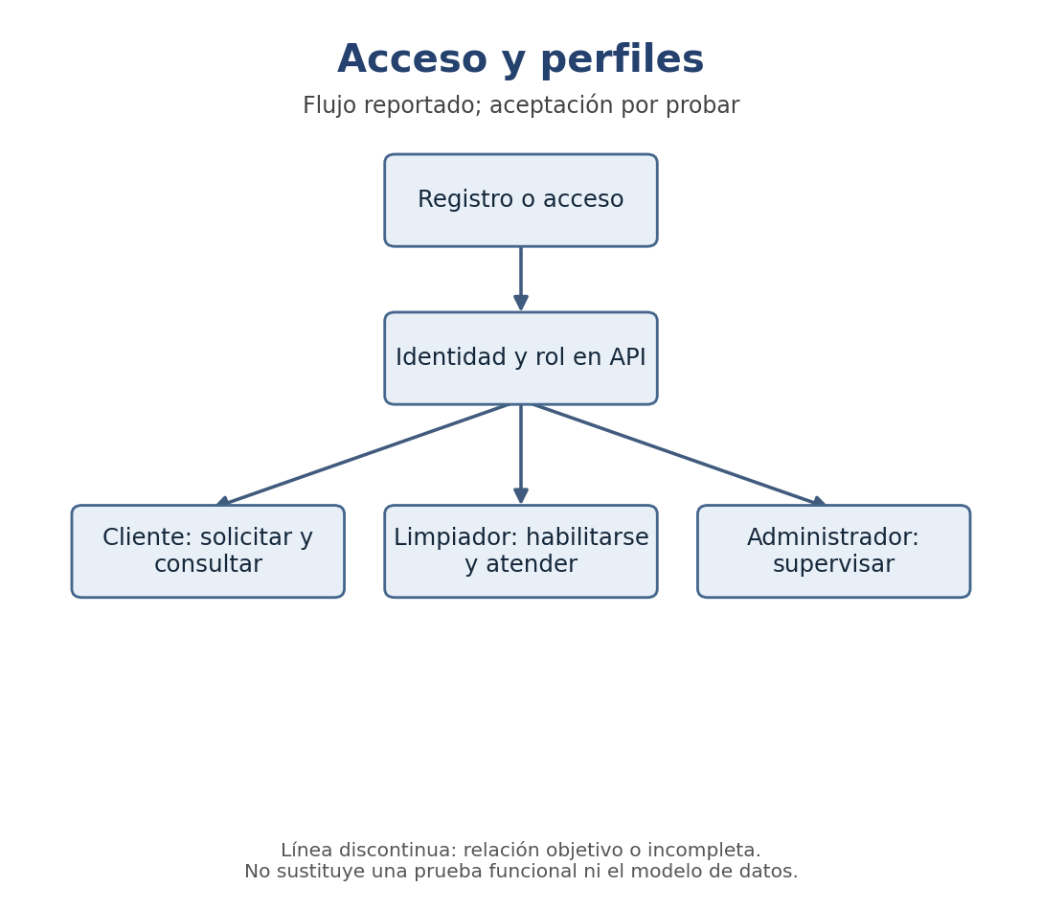
HU-01 y HU-02. Los permisos en interfaz y backend se prueban por separado; no basta ocultar módulos.

3 Solicitud y prestación
Situación: Flujo objetivo CAM-04 sin pasarela.
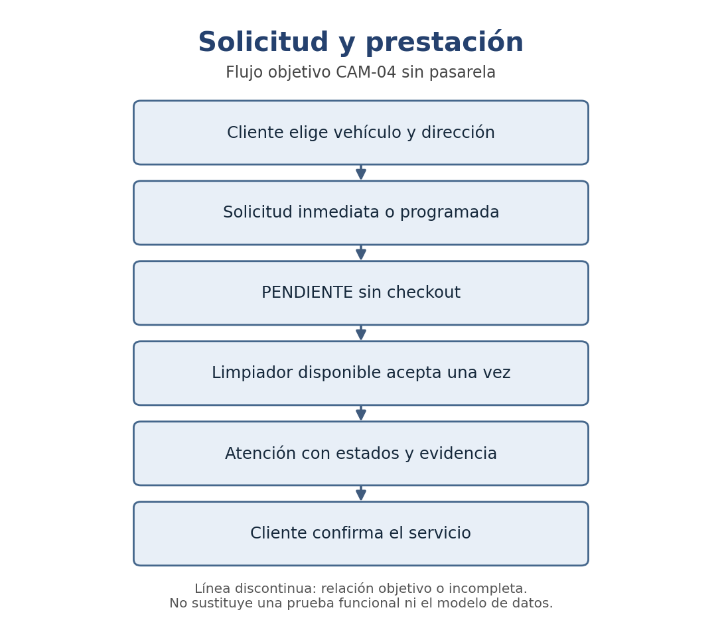
HU-03 y HU-04. La solicitud ya no depende de pago previo. Datos, estados, concurrencia y avisos requieren evidencia de ejecución.

4 Supervisión administrativa
Situación: Componentes reportados; finanzas parcial.
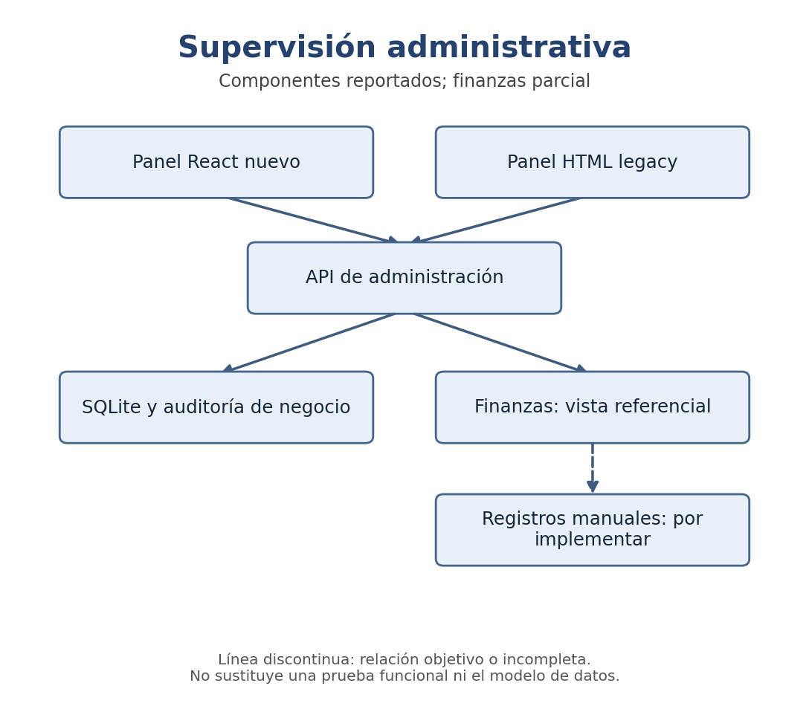
HU-08. Ambos paneles coexisten; presencia de Finanzas no acredita modelos de pago o liquidación. La última relación es objetivo, no persistencia existente.

5 Registro y validación de pago
Situación: Propuesto no implementado.
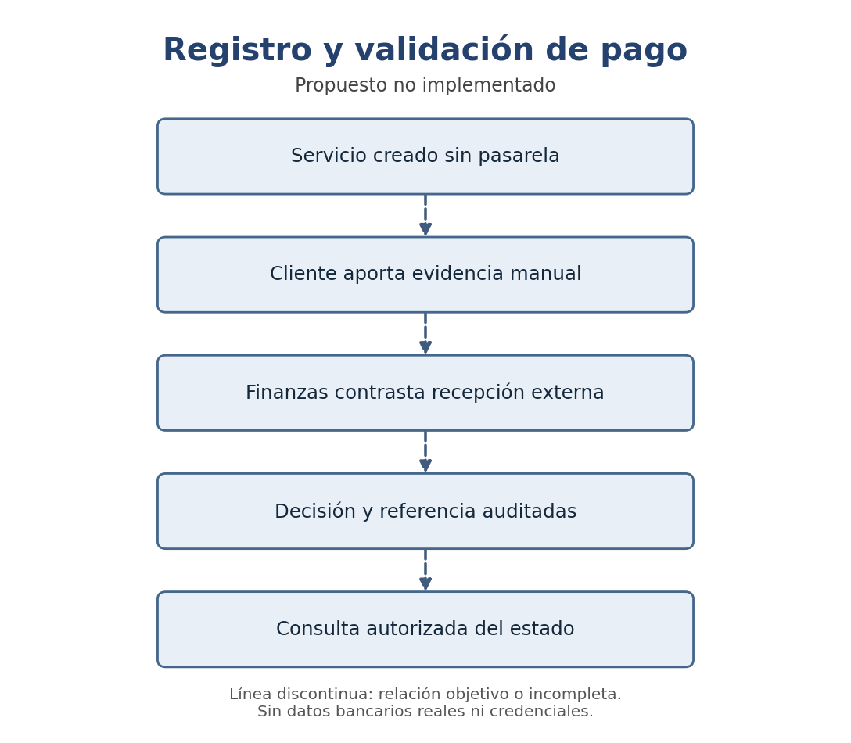
HU-06.1 a 06.3. Medio y momento por ratificar. La app no procesa dinero. Nombres de estados, endpoints y tablas no se declaran existentes.

6 Seguimiento de estados
Situación: Asimetría reportada por auditoría.
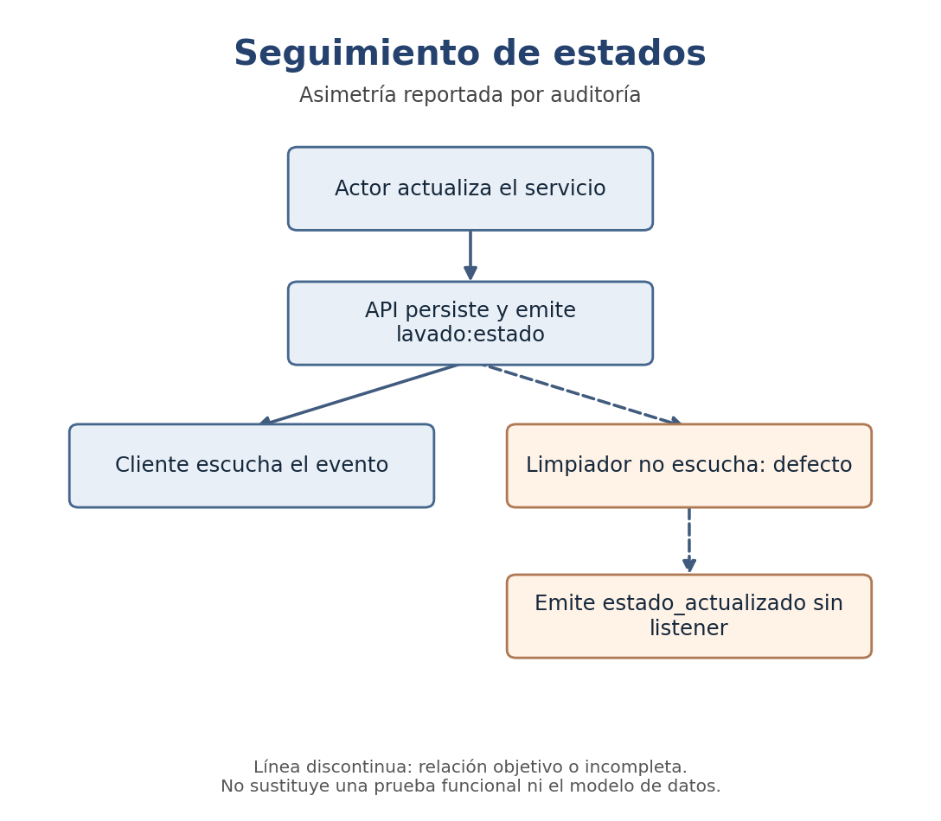
HU-05.1 y AUD-08. Recepción del cliente reportada; actualización compartida del limpiador pendiente. No dibujar ambos lados como funcionalmente equivalentes.

7 Estados del servicio
Situación: Cadena reportada y corrección local.
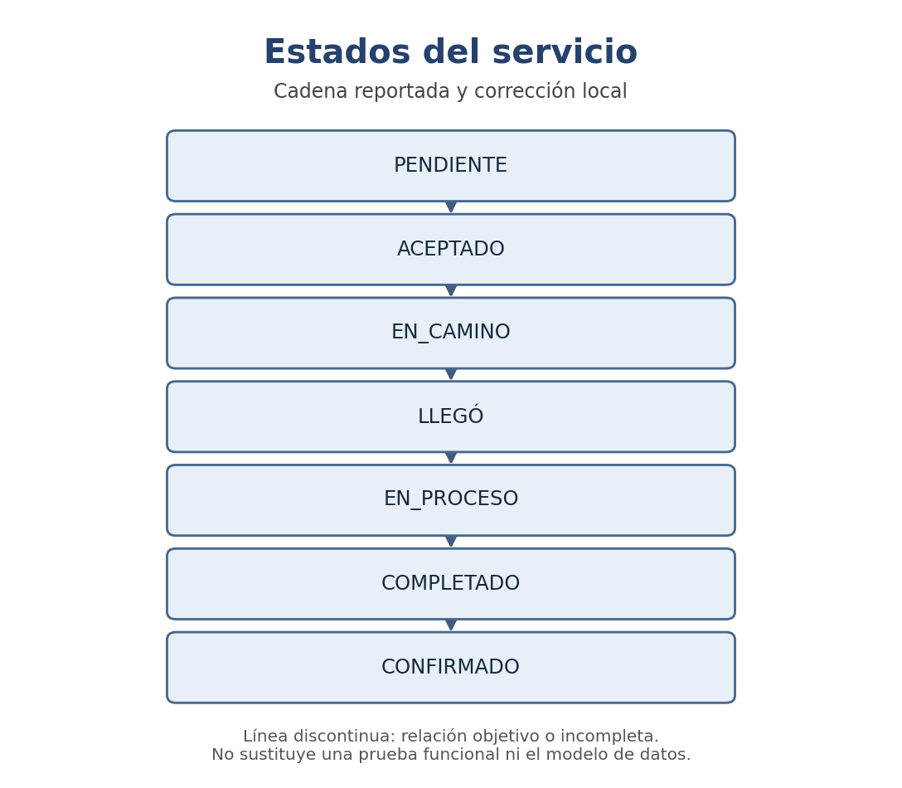
HU-04.5, 04.10. LLEGÓ fue corregido localmente según auditoría; falta commit y regresión. Cancelaciones y disputa se refinan aparte sin inventar transiciones implementadas.

8 Incidencias y disputas
Situación: Flujo incompleto en código auditado.
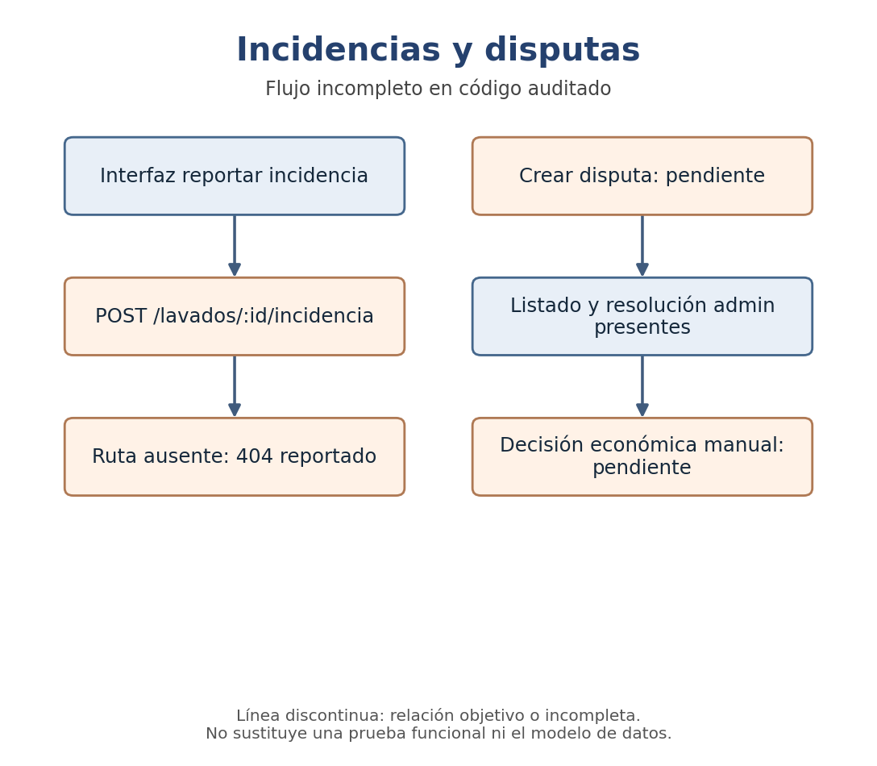
HU-05.5, 07.4 y 07.5. El endpoint no existe; no hay enlace funcional entre interfaz y creación. Administración presente no demuestra recorrido completo ni devolución.

9 Liquidación semanal manual
Situación: Propuesto no implementado.
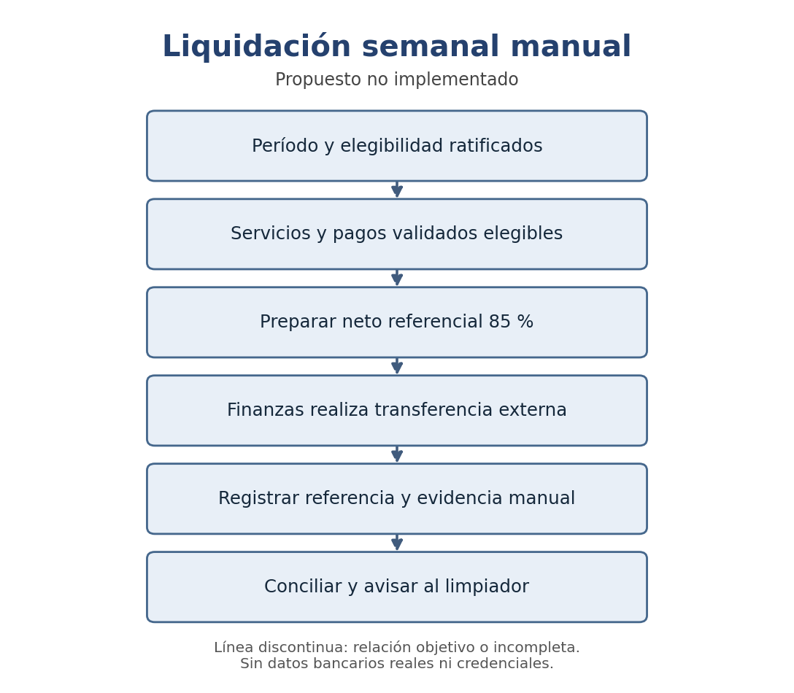
HU-06.5 a 06.8 y HU-05.7. Corte, redondeo y compensaciones por ratificar. Modelos de liquidación inexistentes. Confirmación 48 h opcional no implica pago.

10 Correspondencia del catálogo y validación
Épica | HU conservadas y relación con flujos
EP-01 Identidad acceso y roles | 01.1, 01.2, 01.3, 01.4, 01.5, 01.6, 01.7, 01.8, 01.9, 01.10
EP-02 Perfil vehículos y direcciones | 02.1, 02.2, 02.3, 02.4, 02.5, 02.6, 02.7, 02.8, 02.9
EP-03 Solicitud de lavado y precios | 03.1, 03.2, 03.3, 03.4, 03.5, 03.6
EP-04 Asignación y ciclo de vida | 04.1, 04.2, 04.3, 04.4, 04.5, 04.6, 04.7, 04.8, 04.9, 04.10, 04.11, 04.12, 04.13, 04.14, 04.15
EP-05 Seguimiento evidencia y notificaciones | 05.1, 05.2, 05.3, 05.4, 05.5, 05.6, 05.7
EP-06 Registro manual de pagos y liquidaciones | 06.1, 06.2, 06.3, 06.4, 06.5, 06.6, 06.7, 06.8, 06.9, 06.10
EP-07 Calificaciones historial y disputas | 07.1, 07.2, 07.3, 07.4, 07.5, 07.6, 07.7
EP-08 Panel de administración | 08.1, 08.2, 08.3, 08.4, 08.5, 08.6, 08.7, 08.8, 08.9, 08.10, 08.11, 08.12, 08.13
EP-09 Calidad pruebas y demostración | 09.1, 09.2, 09.3, 09.4, 09.5, 09.6

Las 83 HU están identificadas en esta correspondencia; no se pretende que una imagen muestre todos sus criterios. EP-09 verifica los recorridos y su evidencia. El diagrama de estados no crea por sí mismo una transición DISPUTADO, una política de cancelación ni una función de pago.

Referencias y límites
Fuente técnica principal: Auditoria_Splash_doc-vs-app.pdf, 20 de octubre de 2026, repositorio académico commit 139ddb7 y aplicación commit 932a4b0 más cambios locales. Las capturas aportan observaciones de la revisión del 19 de octubre. Esta actualización contrasta documentos con esa evidencia aportada; no reejecuta el código ni las pruebas y no convierte una inspección en aceptación funcional.
Equipo Splash. Acta v1.2 y CAM-04, 21 de octubre de 2026. Consolidación del alcance sin pasarela, autorizada por el solicitante; aprobación colegiada no registrada.
Daniel Elgueta. Backlog v0.2, 5 de octubre de 2026. Fuente histórica de los 83 IDs; los criterios modificados se identifican en 11 v0.7.
Duoc UC. Guías 2.4 y 2.6 y anexo de artefactos proporcionados al equipo. No se acredita una pauta oficial de puntajes F2 en la auditoría.

